TEHNISKĀ SPECIFIKĀCIJA/ TECHNICAL SPECIFICATION Nr. TS 1011.xxx v1

Kabeļu nozarojuma punkts 10-20kV / Cable branch cabinet 10-20kV
Nr./ No | Apraksts/ Description | Minimāla tehniskā prasība/ Minimum technical requirement | Piedāvātās preces konkrētais tehniskais apraksts/ Specific technical description of the offered product | Avots/ Source | Piezīmes/ Remarks
Vispārīgā informācija/ General information
 | Ražotājs (nosaukums, atrašanās vieta)/ Manufacturer (name and location) | Norādīt informāciju/ Specify
 | 1011.005 Kabeļu nozarojuma punkta korpuss (SMS līdz AxPxD/1700x1700x800)/ Cable branch cabinet enclousure (RMU up to HxWxD/1700x1700x800) | Norādīt pilnu preces tipa apzīmējumu/ Specify type reference
 | 1011.006 Kabeļu nozarojuma punkta korpuss (SMS līdz AxPxD/2100x2600x1000, opcija VS uzskaite, opcija pašpateriņš) / Cable branch cabinet enclousure (RMU up to HxWxD/2100x2600x1000, option metering unit, option self-consumption | Norādīt pilnu preces tipa apzīmējumu/ Specify type reference
 | Parauga apskates laiks tehniskajai izvērtēšanai (pēc pieprasījuma), darba dienas/ Visual sample technical check(on request), working days | Norādīt vērtību/ Specify
 | Saistītās tehniskās specifikācijas (TS), uz ko ir pievienotas atsauces šajā TS/ Related technical specifications, to which references in this Technical Specification are made
 | TS_2707.004_v1_Spriegummainis_iekstipa_kab.gala_apdarei/ / Indoor voltage transformer for cable bushing | Atbilst/ Confirm
 | TS_2707.xxx_v1_Iekstipa_spriegummaini_24kV/ Indoor voltage transformer 24kV | Atbilst/ Confirm
 | TS_2708.xxx_v1_Iekstipa_spriegummaini_12kV/ Indoor voltage transformer 12kV | Atbilst/ Confirm
 | TS_2712.xxx_v1_Iekstipa_spriegummaini_7kV/ Indoor voltage transformer 7kV | Atbilst/ Confirm
 | TS_2727.0xx_v1_Iekstipa_stravmaini_24kV_el.en.uzskaitei/ Indoor current transformers 24kV | Atbilst/ Confirm
 | TS_2731.0xx_v1_Iekstipa_stravmaini_12kV_el.en.uzskaitei/ Indoor current transformers 12kV | Atbilst/ Confirm
 | TS_2734.0xx_v1_Kabelu_stravmaini_el.en.uzskaitei/ Cable current transformers | Atbilst/ Confirm
 | TS_3106.033_v1_Panelis un komutācijas kārba skaitītājam/ Panel and connection box for metering | Atbilst/ Confirm
Standarti/ Standarts
 | EN 62271-202 vai ekvivalents/ or equivalent | Atbilst/ Confirm
 | Rūpnīcas kvalitātes un vadības standarts/  Factory quality and management standart,  ISO 9001 vai ekvivalents/ or equivalent | Atbilst/ Confirm
Dokumentācija/ Documentation
 | Ir iesniegts preces attēls, kurš atbilst sekojošām prasībām:/An image of the product that meets the following requirements has been submitted:  - ".jpg" vai “.jpeg” formātā;/ .jpg or .jpeg format  - izšķiršanas spēja ne mazāka par 2Mpix;/ resolution of at least 2Mpix;  - ir iespēja redzēt visu produktu un izlasīt visus uzrakstus uz tā;/ the complete product can be seen and all the inscriptions on it can be read;  - attēls nav papildināts ar reklāmu/ the image does not contain any advertisement | Atbilst/ Confirm
 | Piegādātājam kopā ar katru piegādāto KNP jānodod Pasūtītājam KNP tehniskā dokumentācija (KNP pase) latviešu valodā/ The Purchaser (Customer) from the Seller together with each CBC shall receive all the required technical documentation. All documentation, descriptions, notices, plates with informative information shall be in Latvian language | Atbilst/ Confirm
 | KNP pasē jābūt vismaz sekojošai informācijai:  - KNP ražotājs, KNP tips, sērijas numurs, izgatavošanas datums  - KNP komplektācijas apjoms  - KNP konstrukcijas vispārējs apraksts;  - Principiālās elektriskās shēmas, zemējumietaises izvietojuma shēmas  - KNP transportēšanas noteikumi;  - KNP uzstādīšanas informācija, būvbedres izmēri;  - KNP kabeļu pieslēgšanas un zemējumu kontūra izveidojumu shēmas, pieslēgšanas instrukcijas;  - KNP ekspluatācijas instrukcija;  - KNP ražotāja atbilstības deklarācija  - KNP ražošanas pārbaužu protokoli (izolācijas pārbaude, elektrisko savienojumu nepārtrauktības pārbaude, funkcionālās pārbaudes, korpusa vizuālās pārbaudes rezultāti)/  Technical documentation shall include at least following information:  -CBC manufacturer, type, serial number, manufacturing date  - CBC completion description  - General description of substation cubicle (casing);  - CBC Transportation conditions;  -CBC installation, dimensions of construction pit ;  -Data on CBC cable connections and earthing;  - Instruction of expluatation of CBC  - CBC conformity declaration  - CBC routine test protocols ( dielectric insulation verification, wiring continuity, functional test results, visual inspection results). | LV
Tehniskā informācija/ Technical information
 | Maksimālais spriegums vidspriegumā/ Max operating voltage on medium voltage, kV | 24
 | Elektrotīkla darba frekvence/ Electrical system frequency, Hz | 50
 | Elektrotīkla zemēšanas veids: vidspreiegumā izolēta, kompensēta vai mazrezistīvi zemēta neitrāle / System neutral earthing type: in medium voltage- isolated, resonant earthing, low-impedence neutral earthing | Jā/ Yes
 | Iekārtu apkalpes veids- ārējā apkalpošana/  Operating type- non-walk-in type | Jā/ Yes
 | Darba vides temperatūras diapazons/  Operating ambient temperature range, ºC | -35° - +40°
 | Paredzētais KNP kalpošanas ilgums, gadi/  Expected service lifetime of CBC, years | 40
 | KNP korpusam jānodrošina maksimālie ārējie izmēri (Augstums x Platums x Dziļums) / CBC shall be designed for max external dimensions (High x Width x Depth)
 | 1011.005 Kabeļu nozarojuma punkta korpuss (SMS līdz AxPxD/1700x1700x800)/ Cable branch cabinet enclousure (RMU up to HxWxD/1700x1700x800) | ≤ 2900 x 2500 x 1500
 | 1011.006 Kabeļu nozarojuma punkta korpuss (SMS līdz AxPxD/2100x2600x1000, opcija VS uzskaite, opcija pašpateriņš) / Cable branch cabinet enclousure (RMU up to HxWxD/2100x2600x1000, option metering unit, option self-consumption | ≤ 3500 x 3100 x 1600
 | KNP korpusam jānodrošina minimālie iekšējie izmēri no SMS stiprinājuma rāmja(Augstums x Platums x Dziļums) / CBC shall be designed for min internal dimensions from RMU frame(High x Width x Depth)
 | 1011.005 Kabeļu nozarojuma punkta korpuss (SMS līdz AxPxD/1700x1700x800) / Cable branch cabinet enclousure (RMU up to HxWxD/1700x1700x800) | ≥ 1700x1700x800
 | 1011.006 Kabeļu nozarojuma punkta korpuss (SMS līdz AxPxD/2100x2600x10000, opcija VS uzskaite, opcija pašpateriņš) / Cable branch cabinet enclousure (RMU up to HxWxD/2100x2600x1000, option metering unit, option self-consumption | ≥ 2100x2600x1000
 | KNP standartkomplektācija ietver/ CBC standard completion includes
 | nokomplektēts korpuss (t.sk. durvis ar slēdzenēm, jumts, pamatne)/ fully complected enclosure (including doors, roof, basement part) | Jā/ Yes
 | iekšējā potenciālu izlīdzināšanas sistēma/ earthing/ potential grading system | Jā/ Yes
 | elektroenerģijas uzskaites vadojums (ar vidējā sprieguma uzskaites moduli)/ wiring for electricity mettering (with medium voltage metering module | Jā/ Yes
 | korpusa apstrāde, krāsojums/ enclosure processing, painting | Jā/ Yes
 | stiprinājumi KNP korpusa un jumta celšanai /  fastening elements for CBC enclosure and roof lifting | Jā/ Yes
 | Visiem piegādāto KNP elementiem jābūt nomaināmiem neradot konstrukcijas bojājumus vai neatgriezeniskas konstruktīvas izmaiņas.  KNP ekspluatācijas remontiem jābūt paredzētiem ne biežāk kā 1 reizi 9 gados/ All components shall be interchangeable without making any demages on construction of CBC or irreversible constructive changes.  CBC shall be capable to operate without maintenence service for 9 years period | Jā/ Yes
Betona pamatne
 | Pamatnei jābūt izgatavotai no betona. Betona minimālā spiedes stiprība f_{ck}=30 MPa, saskaņā ar EN 1992-1-1 vai ekvivalents/ Foundation in both cases shall be concrete. Minimal pressure strength of concrete f_{ck}=30 MPa, in accordance with EN 1992-1-1 or equivalent | Jā/ Yes
 | KNP betona pamata daļai no ārpuses jābūt krāsotai ar hidroizolējošu krāsu, kura ir noturīga pret ķīmisko iedarbību un izgatavošanā ievērotas EN 1992-1-1 prasības vai ekvivalents / Concrete foundation shall be painted with hydroinsulating dye that withstands chemical effect and shall have conormity to LVS EN 1992-1-1 or equivalent requirements | Jā/ Yes
Konstrukcija/ Construction
 | KNP korpusam jānodrošina komplektējošo iekārtu uzstādīšanu un nomaiņu. KNP korpusam jābūt uzstādītam uz gruntī iegremdējamas pamata daļas. Pamata daļa var būt gan atdalāma, gan neatdalāma no korpusa (savienojam jābūt blīvētam). Konstrukcijas pamata daļas minimālais ierakšanas dziļums: 0,5m Uz pamata daļas jābūt atzīmētai ierakšanas dziļuma atzīmei/ The enclosure shall be made to ensure interchangeability of components. Enclosure (situated at ground level) shall be placed on foundation (situated below ground lewel). Foundation can be seperable or not seperable from overground part of enclosure (junction shall be sealed). Construction foundation minimal digging depth 0,5m. On foundation should be marked ground level. | Jā/ Yes
 | KNP slēgiekārtu nomaiņai jābūt iespējamai neveicot konstruktīvas izmaiņas KNP korpusā un stirpinājumos. Slēgiekārtas pamata (nesošā rāmja) augstumam jābūt veidotam tā, lai pievienojamo kabeļu uzstādīšana, apkalpe un pārbaude būtu realizējama atbilstoši attiecīgo slēgiekārtu ražotāju instrukcijām/ Installation and replacement of switchgear shall be done without constructive changes in enclosure of CBC and bindings. The height of the basic equipment shall be arranged in order to provide free and safe access to incoming and outgoing cables for service and testing | Jā/ Yes
 | Visiem KNP korpusa nodalījumiem no ārpuses (pie aizvērtām durvīm) jānodrošina vismaz IP43 aizsardzības klase/ Degree of protection for all CBC compartments at least IP43 (doors enclosed) | Jā/ Yes
 | Betona korpusa minimālā ugunsizturības klase: REI60/ Concrete enclosure resistance to fire must be at least REI60 | Jā/ Yes
 | Korpusam jānodrošina iespēja transportēt apakšstaciju kopā ar visām iemontētajām daļām, tai skaitā ar slēgiekārtām. KNP konstrukcijā jābūt iebūvētiem vismaz diviem pacelšanas elementiem, kas izgatavoti no karsti cinkota vai elektroķīmiski galvanizēta tērauda vai nerūsējošā tērauda, pacelšanas skrūvju ieskrūvēšanai un KNP transportēšanai. Šai prasībai jābūt spēkā arī pēc paredzētā tehniskā mūža beigām (40 gadi)/ Shall be provided transportation of the substation with all assembling components inbuilt, including medium voltage switchgears. CBS shall have at least two lifting elements manufactured from hot dip galvanised steel or electro chemically galvanized steel or stainless steel for screwing of lifting screws for transportation. This requirement shall be valid after the expiry of substation service lifetime (40 years) | Jā/ Yes
 | KNP jumtam (vai atsevišķai jumta daļai, ja tas sastāv no vairākām daļām) jābūt konstruktīvi veidotam tā, lai tas būtu paceļams vismaz aiz 2 stiprinājuma punktiem. Jumtā jābūt iebūvētām pacelšanas mehānismu stiprināšanas vietām / The roof construction shall be performed in such a way that it would be liftable by at least 2 lifting elements (if roof consists of several parts, then each part should be liftable). In the roof must be inbuilt points for lifting element fixation. | Jā/ Yes
 | Visām KNP korpusa iekšējām tērauda daļām (skrūves, uzgriežņi, savienojumu detaļas u.c.) jābūt karsti cinkotām, saskaņā ar (ISO 1461 vai ekvivalents), vismaz 32 µm biezumā vai jābūt izgatavotām no nerūsējošā tērauda. Visām ārējām skrūvēm jābūt no nerūsējošā tērauda. / All steel frame details shall be hot dip galvanised according to (ISO 1461 or equivalent), at least 32 µm thickness or shall be made of stainless steel. All internal screws, screw nuts etc. shall be hot galvanised. The all-outer screws shall be made from stainless steel.. | Jā/ Yes
 | KNP korpusam jānodrošina sekojoša minimālā mehāniskā stiprība:  - jumtam jāiztur slodze: 2500 N/m²,  - triecienizturība pret ārējo mehānisko iedarbību durvīm, sienām: 20J (IK10 klase)/ The following requirements shall be provided on mechanical stress for cable branch cabinet fixture elements of dismantling components:  -Roof shall withstand loading: 2500 N/m2;  - Mechanical shock load(doors, walls): 20J (IK10 class). | Jā/ Yes
 | KNP korpusa vidsprieguma kabeļu ievadu nodalījuma pamatiem jābūt veidotiem vismaz 4(kat.1011.005) un vismaz 6(kat.1011.006) vidsprieguma kabeļu ievadīšanas vietām. Kabeļu ievadiem pamatos jābūt veidotiem tā, lai tiktu ievēroti pieļaujamie pieslēdzamo kabeļu liekšanas rādiusi un būtu iespējama netraucēta trīsdzīslu un viendzīslas kabeļu ar fāzes vadītāju šķērsgriezumu līdz S_{max} = 240 mm² un izmantojamo kabeļu adapteru montāža. Pamatiem jānodrošina vidsprieguma kabeļu ievadu izveidojums virzienā uz slēgiekārtas pievienojumiem. / Medium voltage compartment foundation for minimum 4(cat.1011.005) and 6(cat.1011.006) medium voltage cables lying. Cable laying must be established in such a way shall be observed – connection cables admissible bending radius and uninterrupted assembling could be available of three core and one-core cables with maximum phase cross-section Smax =240 mm² and using cable connectors. To facilitate input of cables the input tubes of compartment shall be formed in direction to cable connetion points to switchgear. | Jā/ Yes
 | Visām metāla un betona KNP jābūt aprīkotām ar metāla durvīm. Durvis aprīkotas ar puscilindra slēdzeni. Durvis jāaprīko ar stieņu noslēgiem un grozāmu noslēguma rokturi. Durvīm jābūt cieši noslēdzošām, nedrīkst būt noslēgtu durvju brīvkustība, kā arī jānodrošina izturība pret atmosfēras iedarbību vismaz 40 gadus. Krāsa- gaiši pelēkā tonī (RAL 7032) ar korozivitātes kategorijai C4 „augsta” atbilstošu pārklājumu (ISO 129442 vai ekvivalents)/ All metal and concrete CBC doors shall be made from metal. The door with half cylinder lock. The doors shall be furnished with bar locks and rotating locking handle. The doors shall be tightly closed, backlash of closed doors not allowed. The doors shall be withstand atmospheric conditions at least for period of 40 years. Color- light gray coating (RAL7032), corresponding to corrosivity category C4 "high"(ISO 129442 or equivalent) | Jā/ Yes
 | Durvju bloķēšanai jābūt vismaz trijos punktos. Durvīm jānodrošina atvēršanas leņķi vismaz 90° un tām jābūt fiksējamām atvērtā stāvoklī. Durvju plātnēm jābūt apmaināmām/ The doors blocking system shall be designed at least in three points. The door shall be designed for opening angle at least 90º and should be possibility to fix them in open position. The doors plate shall be replaceable. | Jā/ Yes
 | KNP durvju slēdzenēm jābūt papildus aizsardzībai pret uzlaušanas iespējam (piemēram ar rokturiem izveidotiem metāla apvalkiem – aizsargiem, kas apgrūtina rokturu pārzāģēšanu vai metāla rokturiem). Rokturi var būt apslēpti zem metāla aizsarga/ Door locks of CBC shall have additional protection against breaking in (for example covered with metall cover un handles, metal rod embedded in plastic part of door handle or metal handle). Door handles might be covered with metal cover. | Jā/ Yes
 | Uz KNP durvīm ārpusē jābūt līdzenam laukumiem marķējumu izvietošanai/On the compartment doors shall be flat plate for operational markings. | Jā/ Yes
 | Uz KNP korpusa jābūt skaidri salasāmai tipveida informatīvai plāksnītei (atbilstoši EN 62271-202 vai ekvivalents ), kas izgatavota no materiāla, kas izturīgs pret atmosfēras iedarbību, ar sekojošu informāciju (minimālais apjoms):  -ražotāja nosaukums,  -tipa apzīmējums,  -sērijas Nr.,  -atsauce uz izgatavošanas standartu,  -izgatavošanas gads.  Rekomendēts norādīt KNP korpusa IP klasi/  CBC shall be furnished with proof against atmospheric effect and clearly legible typical plate in compliance with EN 62271-202 or equivalent and shall bear such data (minimal amount):  -CBC Manufacturer’s name ,  -Marking of type,  -Series Nr.,  -Year of the manufacturing.  - Manufacturing standard.  Recommended to include IP designation. | Jā/ Yes
 | KNP jābūt paredzētām vietām iekārtu darbināšanas sviru un atslēgu nostiprināšanai, kā arī “kabatai” dokumentācijas glabāšanai.The possibility shall be envisaged for places of operating handle and padlocking as well as for rigid „pocket” for keeping of documentation. | Jā/ Yes
Prasības korpusam/ Requirements for enclosure
 | Metāla KNP ārējām sienām un jumtam jābūt izgatavotām no metāla un biezumam jābūt ne mazākam par 1,5 mm. Metāla apakšstaciju korpusam jābūt pārklātam ar pārklājumu, kas nodrošinātu izturību pret atmosfēras iedarbību vismaz 40 gadu ilgumā. Korpusam, t.sk. durvis, žalūzijas, jābūt krāsotam pelēkā krāsā (RAL7032) ar korozijnoturīgu pārklājumu, atbilstoši vides korozivitātes kategorijai: C4 „augsta” (ISO 12944-2 vai ekvivalents). Jumta pārkarei jābūt visās KNP pusēs/ Metal CBC outer walls shall be constructed from minimal thickness 1,5 mm. Metal enclosure shall be covered with coating that ensures protection to atmospheric conditions for 40 year period. Enclosure, incl. doors, should be painted in gray colour (RAL7032) with corrosion resistive coating, corresponding to corrosivity category C4 "high"(ISO 12944-2 or equivalent). | Jā/ Yes
 | Betona KNP vertikālo sienu biezumam jābūt atbilstošam, lai izturētu jumta svaru un tā pieļaujamo slodzi, kā arī slodzi transportējot KNP (norādīt vertikālo korpusa sienu biezumu piedāvājumā). Betona korpusa iekšējām sienām jābūt ar baltu krāsojumu. Betona korpusa ārējām sienām (virszemes daļai) jābūt pārklātām ar dekoratīvo apmetumu. Dekoratīvā apmetuma graudu izmērs: 2,0 mm. KNP ārējo sienu (fasādes) krāsa pelēka (RAL7032), durvis, restes gaiši pelēkas (RAL7032), jumts un cokols tumši pelēks (RAL7030)/ The thickness of vertical concrete wall shall be sufficient to hold weight of roof and it’s permissible load as well as the load during the transportation the CBC (thickness of walls shall be shown in offer!) . Internall walls of enclosure shall be in white colour. The external wall shall be with structured concrete plastering. Corn size of plaster: 2,0 mm. Outer walls should be in grey colour (RAL7032), doors grey (RAL7032), roof and basement (visible part) dark grey (RAL7030). | Jā/ Yes
Prasības vidsprieguma sadalei/ Requirements on medium voltage switchgear
 | Standartkomplektācijā KNP jāpiedāvā bez vidsprieguma slēgiekārtas. Slēgiekārtas montāža (t.sk. vidsprieguma saites un tās gala apdaru piegāde, un montāža, saites pārbaude pēc montāžas, uzskaite) ir opcija, kas realizējama pēc pasūtītāja pieprasījuma/ In Standard completion CTS should be offered without medium voltage switchgear. Medium voltage switchgear mounting is an option and must be realised on Customer’s request( medium volatage switchgear- installation medium voltage termination, interconnection, testing, metering). | Jā/ Yes
Zemējumi- potenciālu izlīdzināšana/ Earthing- potential grading
 | Jāveido kopējs zemējumu kontūrs. KNP korpusā iestrādāt zemēšanas spaiļu izvadus, lai KNP nodalījumā būtu iespēja veidot iekārtu savienojumus ar zemētāju vismaz divās vietās (katra savā nodalījuma pusē)/ The common earthing circuit for medium voltage shall be arranged. Earthing clamps should be built in CBC housing, 2 clamps in every compartment side of CBC. | Jā/ Yes
 | Jāizveido redzami visu korpusa atklāto metāla daļu savienojumi ar pamatkonstrukciju, nepielietojot no krāsajiem metāliem izgatavotus vadītājus. Vadītājiem jābūt no nerūsējoša materiāla vai cinkotam / The connections of all components with basic construction shall be arranged, not using non-ferrous metals. Connection must be from no-corrosive material or zinc coated. | Jā/ Yes
 | Ārējā zemējuma KNP pieslēgšanu zemējuma kopnes pamatkonstrukcijai jāveido ar iespēju to īstenot vismaz divās vietās. Ārējā zemējuma pieslēguma vietas jāizveido diagonāli pretējos KNP stūros attiecībā vienai pret otru. Zemējumu ievada vietām KNP jābūt hermetizētām, ja tās atrodas zem zemes līmeņa/ The connection of external earthing to basic construction shall be designed with possibility to realize it from both sides. The inputs for external earthing should be built diagonally in relation to each other. Earthing inputs should be hermetically sealed if situated below ground level. | Jā/ Yes
 | Metāla durvis jāsavieno ar to ietvariem savā starpā ar vadītāju, kas nav izgatavots no krāsainajiem metāliem. Vadītājiem jābūt no nerūsējoša materiāla vai cinkotam / Metal doors shall be interconnected with conductor not made from non-ferrous materials. Connection must be from no-corrosive material or zinc coated. | Jā/ Yes
Elektroenerģijas uzskaite / Electricity metering
 | Uzskaites sadalne uzstādīta uz KP ārsienas vai iebūvēta korpusa sienā(Skaitītājs 180x330x140mm)/ Metering cabinet should be installed on DK outside wall or built in enclosure wall(Meter 180x330x140mm) | Jā/ Yes
 | Strāvmaiņu sekundārās ķēdes tiek pieslēgtas skaitītājam izmantojot strāvmaiņu sekundāro ķēžu komutācijas kārbu. Pie komutācijas kārbas un skaitītāja pievienojumiem jābūt sprieguma un strāvas kontaktu marķējumiem (U1, 1S1, 1S2, U2, 2S1, 2S2, U3, 3S1, 3S2)/ Current transformers should be connected to melectricity meter using connection box. Connection terminals in connection box and on mettering unit should be marked (U1, 1S1, 1S2, U2, 2S1, 2S2, U3, 3S1, 3S2) | Jā/ Yes
 | Vidsprieguma sadalē strāvmaiņi jāuzstāda tādā veidā, lai būtu iespēja nolasīt mērmaiņu datu plāksnītes un verifikācijas marķējuma saturu. Izveidot marķētu uzskaites vadojumu, uzstādot uzskaites pievienojuma spaiļu kārbu, kas nodrošina sprieguma atslēgšanu (personāla drošibas nolūkiem) un strāvmaiņu sekundāro izvadu šuntēšanu, nodrošinot to ar plombējamu nosegvāku. Jānodrošina spaiļu kārbai pievienoto primārās puses sprieguma vadu atslēgšanas iespēja/ The space should be envisaged for installation of medium voltage current transformers (CT) in a place with free access and data readout from CT's information plate. Labeled wiring for metering unit should be arranged by installing a meter connection terminals box with transparent cover. There should be ensured possibility for sealing of the meter connection terminals box.T | Jā/ Yes
 | Uzskaites nodalījumam jābut nodalītam atsevišķi no vidsprieguma un ar iespēju uzstādīt elektroniskā 3 fāzu skaitītāju/ The metering compartment must be separated from medium voltage and there should be possibility to install electronic three phase counter | TS_3106.033
 | Vidsprieguma verificētiem mērmaiņiem jāatbilst 0,5 precizitātes klasei un ST tehniskajām specifikācijām- atbilstoši komplektācijai https://www.sadalestikls.lv/par-mums/iepirkumi/tehnisko-specifikaciju-saraksts/ 27 vidsprieguma mērmaiņi/ Medium voltage verified instrument transformers must meet 0,5 accuracy class and requirements of technical specifications- according order set https://www.sadalestikls.lv/en/about-us-2/procurements/list-of-technical-specifications/ 27 Medium voltage instrument transformers | Jā/ Yes
 | Mērmaiņiem jābūt izmantojamiem klimatiskajos apstākļos/ Instrument transformers must be useable in environment conditions | -25 - +40
Pārbaudes prasības / Testing requirements
 | KNP komplektācijā izmantotajiem materiāliem un iekārtām jābūt pārbaudītiem atbilstoši konkrēto materiālu izgatavošanas standartiem/ Components and materiāls of CBC shall be type-tested according to the relevant standarts. | Jā/ Yes
 | Saskaņā ar EN 62271-202 vai ekvivalents, KNP jābūt veiktām sekojošām tipveida pārbaudēm (Type tests):  1) izolācijas pārbaude uzskaites sadalnei  2) KNP temperatūras klases pārbaude  3) KNP IP klases pārbaude  4) KNP mehāniskās izturības pārbaude  5) Atbilstība IAC klase: AB $≥$16kA/1sek/  According to Standard 62271-202 or equivalent CBC shall be made mandatory Type tests to verify:  - insulation on metering switchgear  - temperature rise (temperature class of CBC)  - degree of preotection (IP class)  - Withstand agains mechanical stress  - Compliance IAC: AB ≥16kA/1sek | Jā/ Yes
 | Katrai piegādātajai KNP jābūt veiktām ražošanas pārbaudēm, kas saskaņā ar EN 62271-202 vai ekvivalents ietver:  - Vidsprieguma saites dielektriskā pārbaude  - Pašpatēriņa, vadības un kontroles ķēžu izolācijas pārbaudes  - KNP funkcionālās pārbaudes  - Vadojuma pareizības un nepārtrauktības pārbaude/  On each delivered CBC shall be made routine tests, wich according to standard EN 62271-202 or equivalent include:  - Dielectric tests on high voltage interconnection  - Test on auxiliary and control circuits  - Functional tests  - Verification of correct wiring | Jā/ Yes

Attēlam informatīvs raksturs/ Illustrastive picture

1011.005 Kabeļu nozarojuma punkta korpuss/ Cable branch cabinet enclousure

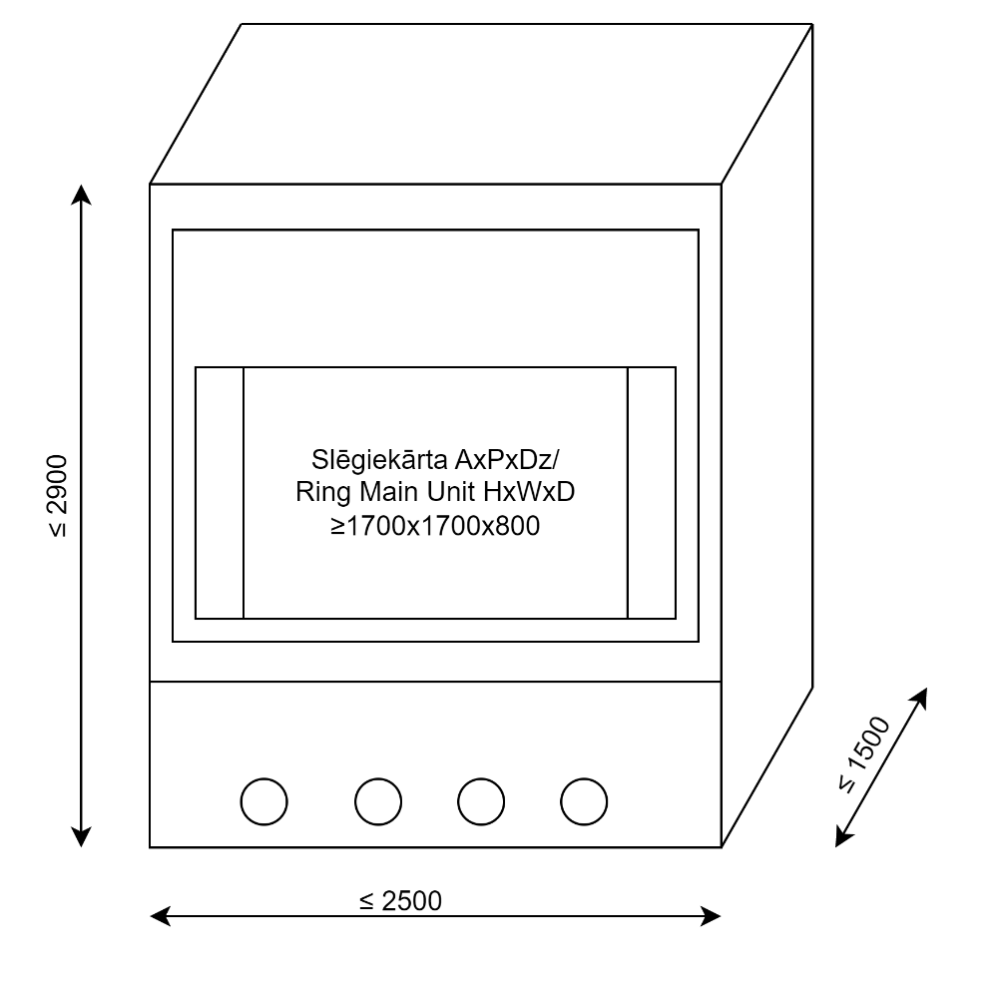

1011.006 Kabeļu nozarojuma punkta korpuss/ Cable branch cabinet enclousure

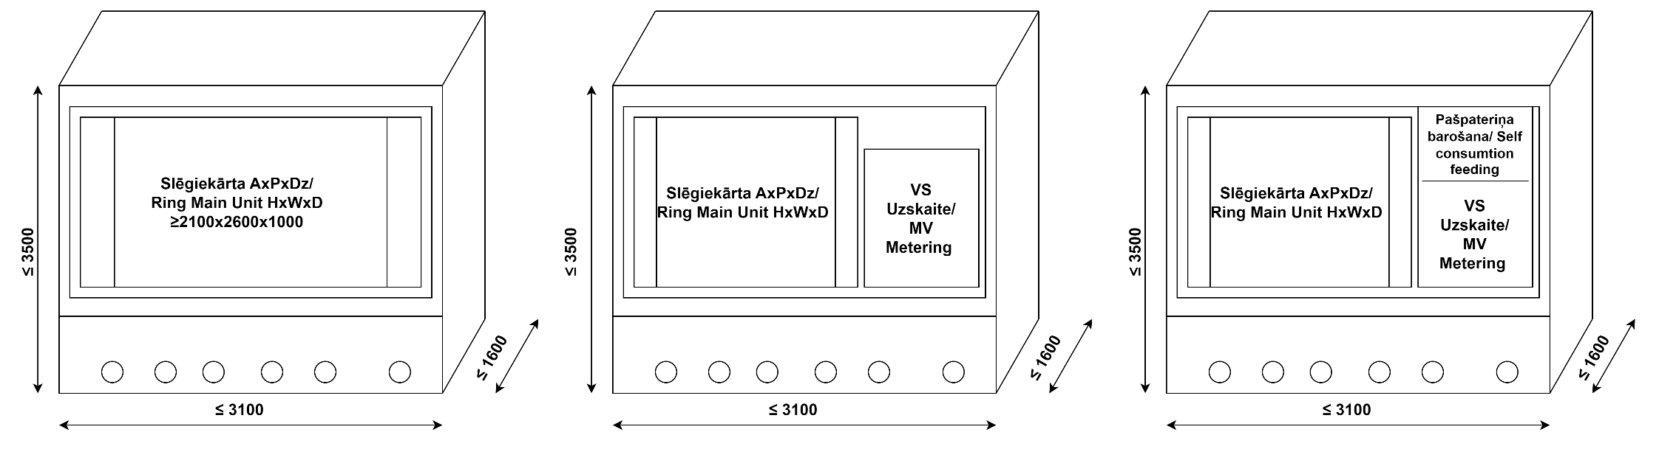

Precīzs avots, kur atspoguļota tehniskā informācija (instrukcijas nosaukums un lapaspuse)/ An accurate source presenting the technical information (title and page of the instruction)
“Sadales tīkls” materiālu kategorijas nosaukums un numurs/ Name and number of material category of AS “Sadales tīkls”
Tehniskās specifikācijas ir publicētas AS Sadales tīkls mājaslapā (https://www.sadalestikls.lv/par-mums/iepirkumi/tehnisko-specifikaciju-saraksts/)/ The technical specifications are published on the website of AS Sadales tīkls (https://www.sadalestikls.lv/en/about-us-2/procurements/list-of-technical-specifications/)
Ja Sabiedriskā pakalpojumu sniedzēja tehniskajā specifikācijā norādīts standarta nosaukums vai kāda cita norāde uz specifisku preču izcelsmi, īpašu procesu, zīmolu vai veidu, Piegādātājs var piedāvāt atbilstību ekvivalentam standartam, kas atbilst tehniskās specifikācijas un tajā ietverto standartu prasībām, parametriem, un nodrošina tehniskajā specifikācijā prasīto darbību un funkcionalitāti. Ja Piegādātājs piedāvā ekvivalentu standartu, Piegādātājam jāpierāda tā ekvivalentums. Atzinumu vai vērtējumu var izsniegt tikai akreditētas atbilstības novērtēšanas institūcijas (laboratoriju/institūciju akreditējis viens no Eiropas Akreditācijas kooperācijas (EA) dalībniekiem (http://www.european-accreditation.org/)). / If the Public service provider specifies a standard name or any other indication of a specific origin, process, brand or type of goods in the Technical specification, the Supplier may offer compliance with equivalent standard that meets the requirements, parameters of the technical specification and the standards contained therein, and ensures the operation required by the technical specification and functionality. When offering an equivalent standard, the Supplier must prove its equivalence. Opinions and evaluations can only be issued by accredited conformity assessment institutions (laboratory/certification body have been accredited by a member of the European Co-operation for Accreditation (EA) ((http://www.european-accreditation.org/)).

